Контрольная работа №5 «Соотношение между сторонами и углами треугольника»

Задача 1.Найдите углы треугольника и определите его вид.
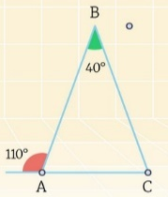
Задача 2.
Периметр треугольника равен 32 см, а одна из сторон равна 8 см. Найдите две другие стороны треугольника.
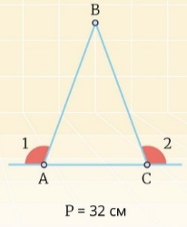
Задача 3. В прямоугольном ∆АВС биссектриса АК = 20, внешний угол ∆ АВС равен 150°. Найти: СК, ВК, ВС.
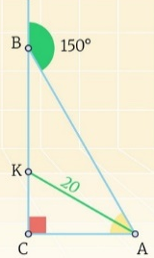

Рекомендации к выполнению контрольной работы
Используем теоремы:
К задачи 1
Т₁ Сумма углов треугольника равна 180°.
Т₂ Внешний угол треугольника равен сумме двух других, не смежных с ним.
К задачи 2
Используем неравество треугольника: каждая сторона ∆ меньше суммы двух других.
К задачи 3
Используем свойство: В прямоугольном треугольнике катет, лежащий против угла в 30°, равен половине гипотенузы.

